فهد في ذكرى استشهاده الثامنة والستين

يوسف سلمان يوسف (فهد)

بين عامي 1942 – 1946
بقلم محمد علي زرقة
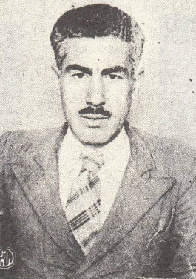

يوسف سلمان يوسف
معرفتي بالحزب الشيوعي العراقي، الذي كان يقوده الرفيق فهد بصلابة ووعي وشجاعة لم تدم أكثر من أربع سنوات (1942 – 1946). وإقامتي في العراق كلها لم تتجاوز سبع سنوات ونصف. وكان ارتباطي بهذا التنظيم الماركسي الفذ عابرا وغير مباشر في معظم الأحيان. وإن إقامتي معه في بيت سري واحد مع مطبعة القاعدة وأجهزتها، لم تدم أكثر من أشهر معدودة من عام 1946، والتي انتهت من شهر حزيران باعتقالي ثم طردي من العراق. فلم يعد لي بعدها من علاقة مباشرة به أو الحزب إلا من خلال ما كان يوافيني به الرفيق الشهيد محمد زكي بسيم من ملاحظات ووصايا يسجلها على هوامش الصحف اليومية التي كان يرسلها لي بين أسبوع وآخر من بغداد. وقد علمت أن القيادة في الحزب قررت فور اعتقالي نقل المطبعة والجريدة من بيتي إلى أماكن أخرى أجهلها. وهذا تدبير احترازي طبيعي في كل عمل سري. أما ما عرفته عن الرفيق فهد فلا يعدو أن يكون صفحة واحدة من مجلد ضخم كان قد سطره بنضاله البطولي خلال عشرات السنين قبل قدومي للعراق وبعد تركي له، لذلك اعتذر إذا جاء ت هذه الأسطر التي أسجل فيها لمحات من تجربتي القصيرة في العراق مختصرة وعادية، وإذا كانت أحكامي فيها شخصية وسريعة قد لا ترضي غيري، غير أنها كانت بالنسبة لي جدية كل الجدة، ومهمة في اعتقادي ومجدية لي، من حيث أنها فتحت أمامي نوافذ للمعرفة وحوارا للفكر، جديدة كنت أجهلها.

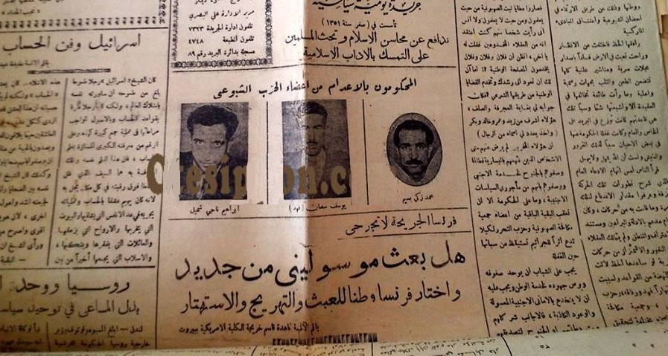

الحكم الأول بالاعدام على فهد ورفاقه عام 1947

وقد أسرني هذا الرفيق العالي المستوى لا بلطفه وحسن استقباله لي ورعايته، بل ما كنت أكتشفه فيه من عمق ودقة وخبرة وحسن تصرف، دفعني لأن أكبر فيه العمق والصدق والشجاعة وشمول المعرفة. والقيادة الناجحة لا تستقيم عادة إلا لمن توفرت فيهم هذه الصفات مجتمعة، وذلك نادر وقليل. ولم تتزعزع عقيدتي هذه به حتى يومنا هذا، رغم ما طرأ على تفكيري وأحكامي العامة من تبدلات أفرزتها الظروف العربية والعالمية المتجددة التي لم تكن معروفة منا جميعا حينذاك. حين قدمت إلى العراق في 15/1/1939، كنت هاربا من الاحتلال التركي لبلدي. كنت آنذاك عضوا نشيطا في حزب [عصبة العمل القومي] العروبية النزعة الميالة لعراق فيصل الأول، وخليفته غازي صاحب الميول الوحدوية والذي كان يشارك، كما قيل في إذاعة قصر الزهور الموجهة إلى العالم العربي. والتي قيل أيضا: إنها كانت سبب اغتياله. وكنا- نحن- أبناء لواء الاسكندرونة ننظر إلى العراق نظرة القوميين الألمان إلى روسيا حتى توحيدها على يد بسمارك. ومنذ وطئت قدماي أرض الكرخ في سيارة عابرة للصحراء، لم أتوقف عن الاتصال بمن كان يمثل الاتجاه الوحدوي (بنظرنا). التقيت بوزير الدفاع السيد طه الهاشمي في مكتبه بتوصية من الماجد فوزي القاوقجي. والتقيت بالعقيد صلاح الدين الصباغ في منزله في شارع طه على طريق الأعظمية، فقال لي وهو يصافحني بيده البضة: "إننا إذا لم نحقق الوحدة العربية خلال أربع سنوات نكون خونة لهذا الوطن". وتعرفت على صغار الضباط الشباب في لواء العروبة، الذي كان يقوده العقيد فهمي سعيد، احد العقداء الأربعة الذين كانوا يحكمون العراق بتوجيه من السيد أمين الحسيني، والذين عرفوا بالمربع الذهبي. وقابلت السيد يونس السبعاوي خريج جامعة دمشق في منزله، وحاورت خلال السنة الأولى من وجودي الكثير من ذوي النزعات المختلفة (اليمينية واليسارية). وحضرت اجتماعات نادي المثنى بن حارثة ونقلت إلى المرحوم محمد سعيد ثابت وساطع الحصري أحلام اللوائيين الوحدوية. ولطالما دخلت في حوارات مع الشبان اليساريين الذين كنت أحاججهم، وكان يبدو لي أن منطقي وحججي قد أقنعتهم في حين كنت اعترف - بيني وبين نفسي- أن هذه الحجج لم تقنعني. وقام في نفسي صراع يتناول كل قناعاتي السابقة، فتتضاءل وتتراجع أمام قناعاتي الجديدة التي تنمو وتتجذر في غلائل عقلي، وأحتفظ بها سرا في مكنونات عقلي الباطن. عشت في لواء الأسكندرونة في غمرة الصراع العنصري (التركي العربي)، وكان العدو الفرنسي الحاكم يمالئ الأتراك ضد العرب. فمن الصعب على شاب خارج لتوه من دور المراهقة أن يتجاهل مأساة قومه، فلا ينحاز بكليته إلى قضيتهم. وهكذا كنت أنا -أصلا- من عائلة فقيرة. مكانها في أسفل السلم الاجتماعي. وترعرعت في حي شعبي من أفقر الأحياء وأكثرها إهمالا وصخبا. وكنت أقرأ أحيانا بعض نشرات الشيوعيين السوريين عن العمال والفلاحين، أي عن طبقتي. فكنت أتمنى أن تتولى قيادة حزبي مثل هذا النهج. لذلك حينما أنهيت دراستي الإعدادية وبت عنصرا فاعلا في الحزب وفي جريدته "العروبة" في عامي 1937 و1938 بدأت أجتمع بالعمال والفلاحين ونقابات البحارة والصيادين أكتب لهم عرائضهم وانشر عنهم المقالات الضافية في العروبة حتى غدا 80% مما كتبته في العروبة هو عنهم. وكان قادة حزبي يشجعونني على هذا النهج. لذلك كنت في حواراتي القومية أنحو نحوا إنسانيا كنت أقول: إذا كان من حق العرب أن يتحرروا فلماذا لا يكون ذلك من حق الآخرين؟ كنت ألاحظ في سوريا أن بعض الشيوعيين لا يتورعون في إعلان عدائهم للعروبة، أو حتى شتمها وترديد النكات البذيئة عنها فيغضني ذلك. كنت أجدهم يفصلون بين قضايا العرب وقضايا العالم، وكأنها جزر منفصلة لا رابطة تربط بينها. وكنت أعتقد -عكسهم- إن القضايا العربية هي جزء من قضايا العالم وهي أقرب إلينا وأولى باهتمامنا ودفاعنا، ومن لا يستطيع خدمة العائلة التي هو جزء منها يعجز عن خدمة العوائل الأخرى البعيدة. فكل هذه القضايا دوائر متداخلة يحيط بعضها ببعض وتترابط من حيث المصير، ولا يوجد تنافر أو تضاد بينها كمل زعم الشيوعيون. وفي العراق تعزز هذا الرأي عندي، ولكنه غدا أكثر عمقا ووضوحا. كنت في اللواء شابا ضئيل المعرفة ثوريا نزقا. وكذلك صرت في العراق عندما كنت طالبا داخليا.
في دار المعلمين العالية. وكنت قد اكتسبت الجنسية العراقية اعتمادا على قرار فريد أصدره رئيس وزراء العراق في أواسط الثلاثينيات المرحوم ياسين باشا الهاشمي (من يدخل العراق من العرب ويعيش فيه خمسة عشر يوما يحق له اكتساب الجنسية العراقية).

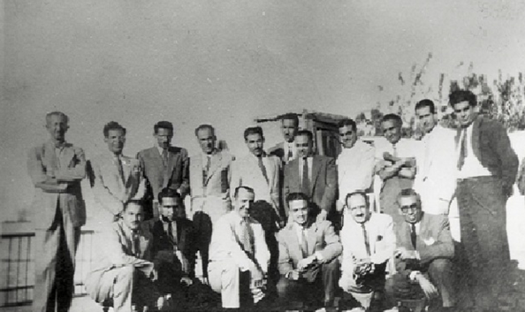
فهد في موقف بغداد العام عام 1948
ولم تكن هذه القرارات وهما، فقد حصلت على الجنسية به. وقد عاونني مثلما عاون جميع اللوائيين، المرحوم السيد حمدي الباجه جي الذي ظل له الفضل الأول على كل من درس من اللوائيين في العراق.. أقول كنت نزقا، فقادني هذا النزق إلى تزعم الطلبة في أعمال التمرد على إدارة القسم الداخلي وما يصيب مواده من ضياع. فاكتشف بعض الطلاب الشيوعيين في المعهد صلاح خامتي للترويض فتقربوا مني وساندوني ضد الإدارة. وكان من أهم هؤلاء طالب مستجد يقارب سني (السيد كاظم حمدان) فصادقني وحدب علي وأمن لي الكثير من الكتب، ثم صارحني بأنه شيوعي من جماعة الرفيق فهد وأخذ يحضر إلى القاعدة بانتظام. لم أكن حتى عام 1940 قد قرأت شيئا أساسيا أو مهما من الأدب اليساري، عدا ما تكتبه الصحف وكان العداء بين التيارين (اليساري واليميني) واضحا, وكانت إذاعة برلين وصوت مذيعها يونس بحري (حي العرب), تجد لدى الكثيرين إذنا صاغية. فبعد فشل ثورة رشيد عالي الكيلاني وإعدام قادتها وسيطرة الإنجليز, اشتد العداء ضدهم وتغنى الشعراء برفضهم. قال الشاعرالرصافي قبل وفاته عن هذه الكارثة وعودة الوحي من ركاب العدو:

زفت إلينا العروس وزوجها الإنجليس
زفت إلينا زفافــــا فيه الشقا والنحوس
المهر منـــــا دماءا والعرس يوم عبوس

وكان صراع التيارين في الجامعات واضحا أيضا، ولم أكن بعيدا عنه. في هذا الجو المكفهر انتشر الأدب اليساري بكثرة، وتنوعت مجلاته القادمة من بيروت أو من القاهرة أو من القدس. وأصبح الشيوعيون يعتبرون الحرب العالمية القائمة حربا تحريرية ضد النازية بعد أن دخلها الاتحاد السوفياتي. وصار من حق الشيوعيين أن ينشطوا وكثرت مراجع هذا الأدب اليساري في المكتبات وبين أيدي الطلاب. وكانت الهزيمة المدوية للجحافل الألمانية في ستالينغراد بداية التراجع الألماني في جميع الجبهات، وعاملا مؤثرا في انتشار الأدب الماركسي الذي يمثل هذا الفوز، وكذلك الأمر في توسيع وتعداد المنظمات اليسارية التي يدعي كل منها أنه الأحق بتمثيل الحركة الشيوعية. وكان بعضها معاديا لفهد وحزبه. وقد أوضح لي صديقي الجديد (كاظم حمدان) الكثير من هذا الجدل وشرح لي ما أمكنه من أسراره وأسبابه، وإن كل جماعة تمثل شريحة اجتماعية لها مصالحها. وقد بدأت أتعمق في دراسة بعض القضايا الشيوعية البارزة بجدية ورغبة، كصراع الطبقات، ودور البروليتارية وكفاحها للوصول إلى الحكم وفرض دكتاتوريتها لمنع استغلال الإنسان للإنسان وإزالة النزاع الطبقي ومعه الدولة ومؤسساتها. وكانت الخيبات التي أصابت العرب في النصف الأول من هذا القرن، وفقدان الفكر العقائدي المحلل والمعالج لهذه الخيبات، قد أبعدني تدريجيا عن المعسكر القومي المترنح الذي انتمي إليه. وبدا لي كأنه مركب تائه تتقاذفه أمواج عشوائية عاتية، وتضلله شعارات مثالية لا أجد لها تجسيدا في الواقع، عند أي حزب أو جماعة أو مخطط فكري ممن كان يقود هذا المعسكر. وقد قربني هذا التباعد الذي أخذ عقلي يتوه في تضاعيفه الغامضة من التيارات اليسارية الجديدة التي تغمر أسواق العراق. وكان أول ما قرأت رواية (الأم ) لمكسيم غوركي التي ترجمت أسوء ترجمة وطبعت كذلك أسوء طبعة. ومع ذلك قد انفعلت - أيما انفعال- مع الأم وولدها (باول) وبالجو الروسي الذي أحسنت الرواية رسم خطوطه العامة. ففتحت شهيتي لقراءة أي شيء يصلني من هذا الأدب. فلما أمعنت في قراءة الكثير مما كانت تخرجه المطبعة العربية عن هذا الأدب بأبعاده الشعبية والعقائدية وآرائه المستمدة من جدلية ماركس وأنجلز وإضافات لينين وستالين، استطاعت أن تحفر في أعماقي أخاديد عميقة لفكر جديد، ولتفاسير فلسفية لم تخطر لي على بال. وتساءلت - بيني وبين نفسي- عن حقيقة ما يقال عن الصراع الطبقي، وعن جدلية الحياة وصراع المتناقضات وولادة الجديد من قلب القديم لتقويضه، عن التفسير المادي للتاريخ وقوانين الطفرة وبقاء الأصلح، ومن هو الأسبق المادة أم الفكر؟ وكيف تم نمو النظام الاقتصادي وتطوره منذ المجتمعات البدائية وحتى انتصار البرجوازية وسيطرة رأس المال وتحوله إلى وحش إمبريالي يلتهم كل شيء؟ وهل يصح ما اكتشفه ماركس وانجلز؟ وكف تحول نظام الأجور إلى قيود حديدية طوقت العمال ووضعتهم على ضفاف القوت الذي لا يحمي حتى من الموت؟ وكيف ينمو التناقض في رحم هذا التطور عندما يتكتل العمال ويتحولون إلى قوة جديدة قادرة على تفويض النظام القديم؟ وهل يمكن أن يتم ذلك فعلا.. متى وكيف؟ وهل يستطيع التنظيم - أي تنظيم- أن يحمي نفسه، وأن يحرر جماهيره فعلا حتى من قادته -البشر- الذين تستبعدهم السلطة وتحولهم -أحيانا- من أنبياء مصلحين إلى مشعوذين وسراق وقتلة؟ كانت أسئلة متنوعة وكثيرة تتصارع -بدورها- في خيالي. كنت أجيب على بعضها وأعجز عن الإجابة على بعضها الأخر. إلا أن معظم إجابتي كانت تقربني أكثر فأكثر من المنطق الماركسي, رغم كل ما كان يخالج نفسي من مخاوف أو أوهام. وبحثت عن كل كتاب حتى الممنوعات وحتى المعادة وكان كاظم حمدان يساعدني مشكورا وكثيرا ما كنت أدخل معه في حوارت، كان يفوقني في تحليلها بحكم انه كان منظما ويعرف ما يريد. أما أنا، فكان تبلبل فكري المبتدئ يتحول تدريجيا إلى يقين يتبلور في عقلي ويثير الشكوك في كثير من المسلمات التي كانت تتملكني وأنا في العشرينات من عمري وكم كنت أدافع عنها بكل حرارة الإيمان والألم. ثم ما لبثت قراءتي الجديدة أن هزمتها، واتاحت لي أن أتقبل أفكارا جديدة تناقضها ثم ما لبثت أن تجذرت في نفسي. وتساءلت كثيرا - سرا- إلا يمكن أن نكون - نحن العرب- قد ظللنا الطريق إلى التحرر؟ إلا يمكن أن تكون الأفكار الجديدة التي تعززها الماركسية والنضال الشيوعي عندما يتجذر في النفوس العربية الطموحة أقوم من غيره وأجدر بالإتباع وأقرب إلى بلوغ الهدف المطلوب من التحرر؟ وانضويت - عمليا- في حلقة يوجهها صديقي كاظم حمدان وبدأت أقرأ في حلقتي هذه بعض الأفكار الماركسية الأساسية ونناقش - دوريا- ما تنشره القاعدة ونتحدث عن أهمية ما يحيط بها من أحداث. وأيقنت أني أحسنت الاختيار وكان اختياري أن أكون عضوا عاملا في الحزب الذي يقوده الرفيق فهد الذي لم أعرفه إلا من خلال ما اقرأه له في "القاعدة" وما يتحدث به الرفاق عنه. ومضت أشهر تخرجت فيها من الجامعة بامتياز يؤهلني لأن أصبح معيدا فيها. وقبل أن تفتتح المدارس أبلغت أن الإدارة قد حرمتني من هذا الحق (فالدوائر الخفية لم يعجبها سلوكي)، وعينت مدرسا في العمارة (جنوب شرق العراق), ونفذت هذا القرار. وقبل ذلك جاءني مرة كاظم حمدان وصارحني بتردد أنه تخلى عن الرفيق فهد وأن ثمة انشقاقا في الحزب قاده رفيق آخر ارتبط به كاظم وطالبني بأن انضوي معه، فسكت قليلا. ثم أفهمته بحزم إنني لست بيدقا في لعبة، وأنني أكره الانشقاقات. ومع أنني ضد الخطأ فلا أرى أن أصلاح الخطأ يكون بالانشقاق،وانفصمت علاقتي به ولا أدري ما حل به بعد ذلك. ولن أنسى فضله ولطفه رغم اختلافي معه. تعرفت خلال نشاطي الحزبي الجديد على العديد من الرفاق الواعين الذين لم أكن اعرف عنهم شيئا ثم أكتشف أنهم من القادة، منهم أبن صفي في دار المعلمين العالية الرفيق يهودا الصديق ودود ودمث الخلق الهادئ الذي يتمتع بعقل واضح. وتعرفت على شاب أخر موظفا، كان مناضلا جادا يجبرك على احترامه، هادئ الأعصاب قليل الكلام كثير العمل عميق التفكير شديد الود. ومنظما خلاقا في هذا الباب هو الشهيد محمد زكي بسيم الذي كان يكاد لا يمر يوم دون أن أراه. وتعرفت على شاب نجفي أديب وشاعر شديد الحساسية مشبوب العاطفة هو الشهيد حسين محمد الشبيبي، وكان على دماثته وخلقه الرفيع، شديد الثورة سريع الاندفاع, شديد الحرص أيضا على القراءة والتأليف. وكان حماسه يبلغ أحيانا حد الاندفاع وكنت أحب فيه هذه الصفات. وتعرفت على عدد أخر من النقابيين وزعماء العمال والفلاحين منهم رئيس نقابة السكك الحديدية علي شكر، والنقابي صلب العود والريفي فعل ضمد وغيرهم. كما تعرفت على المحامي الكاظمي الشهيد محمد حسين أبو العيس الفارع الطول الذي يبدو كأنه مصارع بطل. والمحامي العاني الودود سالم عبيد النعمان. وفي منزل الرفيق محمد زكي بسيم قدمني إلى رفيق جديد لم أعرف عنه شيئا، كان ربع القامة في الخامسة والأربعين - حسب تقديري- هادئ الطبع قليل الكلام يحسن الاستماع ولا يشارك إلا بكلمة أو كلمتين، ولكنه كان يحسم بهما الحديث الذي نناقشه بأفضل واصح صورة. وعرفت أخيرا أنه الرفيق فهد. كنت أعرف انه من أصل عمالي (يوسف سلمان )، من منطقة الناصرية, وانه تدرج في صفوف العمال وزار الاتحاد السوفياتي ورافق ديمتروف في الكومنترون والتقى هناك خالد بكداش، لذلك كانت آراؤه وأحكامه قوية إلى درجة لم تبهرني فقط بل أدهشتني. لقد أتيح لي مرارا - حتى وأنا طالب- في الأشهر الأخيرة من دراستي أن التقي به. كان لقائي الأول - الآنف الذكر- في منزل الشهيد محمد زكي بسيم الكائن في زقاق ضيق من أزقة الحيدرخانة القريبة من دار الحكومة. فكان الحديث عاما، وكنت معروفا بأنني من الطلاب المهتمين بالدراسة فسألني عن مدرستي وعن دروسي وعن المدرسين وعن أهمية ما يلقونه من دروس. سألني ما هو اختصاصك؟ قلت: الاجتماع. وكان علم الاجتماع واسعا يشمل حتى الجغرافية والتاريخ. فأضاف : وما هو الكتاب الذي يكون مدار دراستكم في علم الاجتماع؟
فقلت كتب علم الاجتماع، لماك أيفر وهو كتاب كبير وشامل.
قال: فقط ؟.... قلت: أهمها أنه جامع وشامل.
قال: كيف يعرف ماك أيفر الدولة .. مثلا؟ واجمعت فكري وقلت: يعرف الدولة بأنها المؤسسة الاجتماعية الأكبر التي تضم جميع المؤسسات، تنسق بينها بحيث تستقيم في ضلها الأمور.
قال: لخدمة من؟ قلت: لخدمة المجتمع ككل، لضمان استمراره ونموه وبقائه. فابتسم وأردف: الم تدرس في حلقتك الحزبية النظام الطبقي في المجتمع، وصراع الطبقات، وتباين مصالحها, فلمن تقدم الدولة - وهي المؤسسة الأكبر- خدماتها من هذه الطبقات؟ ومن تمثل - أصلا- من هذه الطبقات المتصارعة؟ قلت تمثل الطبقة الأقوى... وفي مجتمعاتنا الحالية: تمثل البرجوازية مالكة الرأسمالية وتنظم العمل لخدمة مصالحها هي حتى لو تجاوزت على مصالح غيرها من الطبقات. قال أحسنت فهي إذن (أي الدولة) بقوانينها وأنظمتها، ليست أكثر من مقرعة تقرع ظهور العمال والكادحين. تنظم المجتمع وتديره للوصول إلى هذا الهدف الذي يدعم سلطتها ويحميها. ألم تكن كذلك في جميع العصور، منذ ظهرت الملكية الخاصة وانقسم المجتمع إلى طبقات مالكه (أي حاكمة) وطبقات مستغلة (أي محكومة)؟ الدولة مجرد (عصا) في يد الحكام. أليست القوانين والنظم والقواعد والمؤسسات أسلحة لها. لا تتردد عن استخدامها في حروبها. (في صراعها الطبقي) هذه هي مهمتها الأساسية. وهي - إذن- ليست للمجتمع - لكل المجتمع- كما يقول كاتبك الكبير، بل لخدمة الطبقة الحاكمة. كان كل ما قاله صحيحا. ومقنعا وكان علي أن أوفق دون أن يكون لأحكامي أو لآراء ماك أيفر القوة القادرة على الصمود أمام المنطق الماركسي كما عبر عنه الرفيق فهد حينذاك. وسار الحديث هكذا بقية الجلسة وتضاءلت أمام أقواله السديدة كل معلوماتي الجامعية وبدت سطحية أمام تفسيرات هذا القائد العمالي الفذ. وبدا لي - في أول لقاء لي معه- عملاقا وعالما متفوها تفوق علي بسهولة وأذرى بعلومي الاجتماعية الكلاسيكية التي كنت أعتقد أنني قد أحسنت دراستها. فاستوعبت قشورها ولم أستطع الغوص إلى أعماقها, إلى مضامينها وحقيقة مدلولاتها كما فعل. لم يخبرني أحد من الرفاق الحاضرين أنه الرفيق فهد, ولكن منطقه عرفني به. وافترقنا يومها دون أن يصرح لي بشخصه ولكن مجرد مقارنتي المنطقية بين معلومات هذا العامل الواعي القادر على إلقاء أضواء فلسفية على أقواله وتفسير القوانين والأحداث على أساليبها بشكل عجز عن مجاراته طلاب الجامعة من أمثالي كما عجز عنه حتى المثقفون الذين عرفتهم ممن يحملون الشهادات في اختصاصاتهم أقنعتني بما ذهبت إليه. اكتشفت فيه من اللقاء الأول أنه جدير بأن يكون القائد الفعلي للحزب. اكتشفت فيه رجلا حادا الذكاء كبير المعرفة، لماحا، عميق الفكر، سديد الرأي. وكنت اعرف من الأحاديث العابرة عنه أنه زار الاتحاد السوفياتي ودرس في الكومنترون ولطالما حدثني - بعد ذلك- وفي لقاءات أخرى عن هذه الفترة من حياته المبكرة وعن نضاله. وعندما تحدد سفري إلى العمارة, للالتحاق بوظيفتي مدرسا فيها لعدة علوم, سعدت للتعرف على هذا الجزء النائي من العراق, والذي لم يسبق لي معرفته. وكانت وصية الرفيق فهد لي أن أتصل بمعلم صابئي أسمه مالك سيف وأن أنضم إلى حلقته. كان قد مضى علي أكثر من سنة وأنا اعمل في حلقة من حلقات الحزب، وأتعرف ببعض كوادره في شتى المناسبات. وكنت أعتقد أنني قد أصبحت شيوعيا عربيا يناضل في صفوف حزب قوي مدرب منظم وواع لأهدافه الكبرى ومهامه اليومية، ولا يعادي العروبة كما يفعل آخرون. وله في جميع طبقات الشعب وفئاته العرقية والدينية والمنطقية (من منطقة) جذوره الشعبية الواسعة ذات الفعالية والأثر الواضح. والذي يراه المراقب جليا في كل مناسبة ولاسيما في عمق الطبقات العربية الكادحة في الريف والمدن.

قلت: (شيوعيا عربيا) لأنني لم أجد ضرورة للانفصال نفسيا عن مثلي التحررية العربية، ولاعن قناعتي الراسخة في أعماق الضمير بإنسانية النضال العربي، ومجافاته لكل تلك الدعاوى الفجة التي كان يطلقها بعض العنصريين باسم القومية العربية وهم منها براء ومعظمهم من أبناء الموظفين الأتراك الذين تخلوا عن مواقفهم بعد انهيار الدولة العثمانية, أو الذين يدفعهم العداء للإنجليز إلى الانحياز للنزعات المتشبهة بالنازية. كنت أؤمن في أعماقي بأني عربي أولا، وأن العروبة هي عائلتي الأولى الأقرب، وان خدمتي لها لا تفترض في معاداة بقية العوائل أو عدم التكاتف والنضال معها في سبيل تحقيق الأهداف الأبعد والأكبر وان ما ارتبط به من عائلة هي الدائرة الداخلية الأقرب لا تفترض بعدي عن الدوائر الأخرى الأوسع التي تحيط بها دائرة بعد أخرى. وأن الوشائج بين هذه الدوائر قوية، لا تعطل فهمي الجديد للفكر الماركسي الذي لا يطلب مني قط أن أبتعد عن عائلتي الأولى. ذلك أن عائلتي الأولى وما يليها من حي أو مدينة أو قطر يحيط بعضها بعض إن هي إلا أجزاء متصلة متوافقة لا متنافرة. تلك هي القضية في نظري. وإن نسيج الإنسانية بكامله إنما يتألف من هذه الدوائر, ولو أن الدائرة الأكبر التي تضم جميع الدوائر هي الإنسانية. ومن المعجب والمفيد أن أعلن أنني وجدت في نظريات الرفيق فهد وتفسيراته الفلسفية المستمدة من الفكر الماركسي، أنها كانت تدعم هذه النظرة الاشبه بالعقيدة, ولا تخالفها. وبعد سنة ونصف من نشاطي هذا، وفي اجتماع رسمي للحلقة التي أنتمي إليها، فوجئت بالمسؤول عن الحلقة يقدم لي ورقة أمليها وأوقع عليها فيه طلب مني بقبولي الانتساب للحزب. فدهشت وقلت للمسؤول بشيء من الاحتجاج والعتب: ماذا كنت إذا طوال هذه المدة؟ قال - بابتسامة لطيفة- كنت صديقا، آزرتنا واستطعت خلال ذلك, أن تفهمنا جيدا، وان نفهمك، وأن نتأكد من أنك عنصر واعد, جدير بأن تكون منا, وأن نخوض معا بقية معارك وطننا. وتلقيت أجابته الرصينة برضا ورحابة صدر، ولم أعلق . وبعد أيام بلغت أنني قبلت عضوا عاديا في صفوف الحزب. وبدأت أواظب - كعادتي- على اجتماعات حلقتي ثم انتقلت إلى غيرها من الحلقات الأقرب من القيادة. لم أكن اهتم بالتفاصيل الشخصية التي يتناولها الأعداء أو المعارضون، أو المنافسون للحزب، أو الذين يجدون أنهم أجدر بالقيادة من الرفيق فهد. فكل تلك التفاصيل كانت تبدو لي وكأنه غريبة عني، لا أستوعبها جيدا ولا أعيرها التفاتا وكثيرا ما كنت أنساها فورا. لم اهتم بماضي الحزب فأنا مواطن جديد وطارئ. ولست قديرا على التغلغل في أعماق الماضي الداخلي لأحزاب العراق. كذلك لم أهتم بقادته وكوادره العليا، بأسمائهم الحقيقية أو جذورهم الطبقية أو انتماءاتهم العرقية أو الدينية أو المذهبية. فكل هذه أيضا كانت غريبة عني. كنت مجرد عنصر طارئ بينهم ولا خلافات لي مع أحد منهم, فلا أستطيع - والأمر كذلك- أن أخوض في هذه الأمور. كنت - فعلا- قد حصلت على الجنسية العراقية. ولكن هذا لم يكن كافيا لأن يجعلني جزءا طبيعيا من النسيج العراقي الشعبي. كنت اشعر أحيانا بالغربة رغم ما يحيطني به الرفاق والقائد من رعاية وحب. كان رفاقي الذين أحاورهم متعددي الأصول واللغات والمذاهب. كانوا عربا وأكرادا وتركمانا وآشوريين وكلدانا وصابئة ويهودا. كان المسلمون منهم سنة وشيعة، وكان المسيحيون كذلك. كان اليهود كثيرين بين الرفاق وكانت لقاءاتي معهم كثيرة وخاصة بعد أنشاء دار الحكمة للطبع والنشر، وتأسيس حزب التحرر الوطني، وتأسيس عصبة مكافحة الصهيونية. وقد أستشهد بعضهم في المظاهرات. لم التفت إلى هذه التفاصيل كنت أناقش أنشطة كل فرد من هؤلاء ومدى صدق تعامله مع القضية التي توكل إليه ومع الحزب، ومدى استعداد أصحابها للعمل الجدي والشجاع وللتضحية, مما يجعلني أثق بمعضمهم وأتعاون معهم بلا تلكؤ ولا عقد. مما كان يحفل به مجتمع العراق حينذاك. وأغلقت أذني عن كل تلك المقولات المعارضة أيا كان مصدرها. أسعدني مجتمع العمارة فقد منحني المدير الطيب غرفة من غرف القسم الداخلي مع مجموعة من المدرسين المصريين الذين منحهم غرفا أخرى. وبدا لي مجتمع العمارة أكثر نقاء وتجانسا من مجتمع بغداد. واتصلت بالمعلم مالك سيف فضمني إلى حلقته الحزبية وكنا ثلاثة: هو وزميلي في الثانوية السيد علي السامرائي مدير المكتبة (الشاب الظريف الطيب الكريم) وأنا. ولم أنسجم قط مع مالك سيف، كان محدثا أشبه بالجاهل يقرأ علينا كراسا "أسس اللينينية" بقلم ستالين مترجم للعربية ومنقول بخط اليد فكان يقرا وكأنه نائم فيدب النعاس إلى عيوننا، لم اجتمع معه مرة إلا وكنت ضحية النعاس الذي أغالبه مضطرا فلا أفهم شيئا مما يقرأ. فإذا ما انتهينا وخرجنا إلى مقهى شعبي نتناول "استكانا" من الشاي أشعر كأنني قد تحررت من كابوس. وكما في بغداد تعرفت في العمارة على شوارعها وأسواقها وأصنافها وسكانها الكرماء الطيبين, وأصبح لي فيها عدد وفي من الأصدقاء وخاصة بين المتعلمين محامين أو مهندسين أو معلمين أو حتى من طلاب الصفوف العليا الذين لمست فيهم حبا أدهشني. وعرف عني في المدينة وبين الطلبة والمعلمين أنني مدرس يساري متطرف. وكانت مشاكل الثانوية كثيرة، وخلافات الإدارة التعليمية مع الطلاب لا تنتهي, ونما لمدير المعارف (أظن أن أسمه الطالباني أو الطالقاني) أنني مدرس مشاغب، وأن الطلاب يتأثرون بي، وربما كنت محرضا لهم. فطلب من إدارة المعرف في بغداد نقلي من العمارة. ولما تأخر ذلك ثار وهدد بالاستقالة قائلا: أما أنا أو هو في العمارة، ولم كن قد مضى على وجودي الأشهر الخمسة. ثم تقدم بشكوى إلى دوائر الأمن يتهمني فصدر القرار بنقلي وتوقيفي وتقديمي للمحاكم في العمارة. ومر هذا القرار السري على أصدقائي فأنبأؤني به، وهيأوا لي وسيلة سرية للنقل إلى بغداد قبل الصباح وقبل تنفيذ القرار. وهكذا عدت إلى بغداد متخفيا، ولما كنت قد منعت من التدريس في مدارس الحكومة لجأت إلى المدارس الخاصة في بغداد لتأمين معاشي خلال السنتين التاليتين. ولم تحول إدارة العمارة الدعوى إلى بغداد فلم أوقف فيها وتنوسي الأمر حتى عام 1945. وكنت بحاجة إلى الحصول على جواز سفر ولا بد من تسليم نفسي في العمارة ومحاكمتي ولجأت إلى ضابط كبير كان قد تزوج فتاة لوائية فأتصل بزملائه فأنهوا هذه المشكلة بسلام. وفي عام 1945 كانت قد بدأت في العراق حركة شبه ديمقراطية في وزارة أرشد العمري والوزير سعد صالح فأجيزت بعض الأحزاب الديمقراطية كالحزب الوطني الديمقراطي بقيادة السيد كامل الجادرجي صاحب جريدة الأهالي، وحزب الشعب بقيادة السيد عزيز شريف وحزب الاستقلال. وبدا للرفيق فهد أن الظرف مناسب للمطالبة بإنشاء حزب يساري (أي واجهة علنية للحزب الشيوعي) هو حزب التحرر الوطني وطلب الرفيق فهد مني أن انضم إلى عدد من الرفاق محامين وأساتذة ومهندسين وقادة نقابيين وفلاحين فوضعنا نظاما لهذا الحزب وتقدمنا بطلب إجازة كغيرنا, ولكن السلطة لم ترخص لحزبنا العمل. وظللنا ننتظر موافقتها بدون جدوى ونصدر البيانات والكتب ونعقد الاجتماعات الشعبية باسم "الهيئة المؤسسة لحزب التحرر الوطني" وكنت من أعضاء هذه الهيئة وربما من أنشطهم. كما كلفت أن أنشئ شركة تجارية مساهمة للطباعة والنشر باسم (دار الحكمة) على أن أكون مديرها المسؤول، وجمعنا خلال شهرين أكثر من 6000 دينار تبرعات لقاء أسهم أعطيت للمتبرعين وما زلت أملك 150 سهما موقعة باسمي بصفتي مديرا لها. واشترينا مطبعة كبيرة مستعملة وصرنا نطبع عليها كتبنا وكتب حزب التحرر وكتب عصبة مكافحة الصهيونية وجريدتها (العصبة). وتحولت مكاتب دار الحكمة إلى ما يشبه بالنادي السياسي يؤمه الكثيرون من الحزبيين حتى الكوادر العليا، والعديد من الشعراء والأدباء والصحفيين والنقابيين ومندوبو المناطق. كما أصدرنا - بتوجيه من الرفيق فهد- مجلة شهرية باسم (واسط) كنت أتولى إصدارها وأكتب العديد من مقالاتها بأسماء مستعارة أو باسمي الشخصي. كنا نكتب حتى المقال الذي يصدر باسم صاحبها. وقد نشرت المجلة مقالة لفهد ذاته "عم نكافح" نقلتها عما كانت تنشره جريدة "العصبة" من افتتاحيات بقلمه دون أن يذكر أسمه. وكان الرفيق فهد حريصا على الإطلاع يوما بيوم على معظم ما ينشر من مقالات أو كتب فيصحح بعضها ويعدل بعضها وقد يضيف إليها فصلا يرى ضرورة لنشره. وعندما كتبت كتابي "اقتصادنا الوطني" أضاف إليه بقلمه فصله الأخير. وكذلك فعل بالنسبة للكتاب الذي أصدرته الدار للدكتور يوسف عبود العائد من ألمانيا، وصاحب مشروع أنشاء مصنع الصابون. وكان عنوان الكتاب "مستقبل العراق الصناعي" فأضاف إليه الرفيق فهد بقلمه وبموافقة المؤلف فصله الأخير عن الصناعة الثقيلة. ومن المهم أن اشهد بأن هذه الإضافات كانت تتناول أبعادا جديدة أهملها الكتاب, تعطيه قيمة أكبر, وتمكن القارئ من كسب فوائد جديدة. وكذلك نشرنا بنصيحة منه كتاب " تنظيم العمل والحركة الستيخانوفية" وكتاب "القنبلة الذرية" وكتاب الرصافي "على أبواب سجن أبي العلاء" وقد كتبت مقدمة طويلة له. وكنت قد اشتريت كل المخطوطات التي خلفها الرصافي بعد وفاته من خادمه، بقصد نشرها. وقد نشرت مخطوطة واحدة منه وظلت المخطوطات الباقية ملكا لدار الحكمة، حتى استولت الشرطة الجنائية على الدار ومحتوياتها ومنها مكتبتي الخاصة وكانت تضم ما يقرب من خمسة ألاف كتاب جمعتها خلال إقامتي في العراق. ومنها هذه المخطوطات التي نهبت وضاع أثرها. كذلك ترجمنا كتاب أنجلز "اصل العائلة" ونشرناه بمقدمة طويلة لي. كانت الكتب المهيأة للنشر كثيرة تتجاوز العشرات حين أغلقت الدار ونهبت شرطة التحقيقات الجنائية محتوياتها. كما تسلمت تنظيم طلاب الجامعات في بغداد. وأتذكر أن الشاعر العراقي الكبير المرحوم بدر شاكر السياب كان في بداية انطلاقه من هؤلاء المرتبطين بي حزبيا. وقد جاءني في نيسان من عام 1946 وقدم لي قصيدة طويلة لنشرها في " واسط" وكانت عمودية قيمة، تتحدث عن فيضان دجلة والفرات. فقلت له سأنشرها في هذا العدد طبعا ولكن بشرط قال: ما هو؟ قلت أن تضيف إليها بضعة أبيات انشرها في وجه المجلة كعنوان للقصيدة ودعاية لها. على أن تكون هذه الأبيات خطابا موجها إلى شعب العراق، تتساءل فيه: متى يحين فيضك أيها الشعب العظيم. مثلما فاض دجلة والفرات, ومتى تكسر قيودك مثلما كسر النهران سدودهما. فجاءني بعد يوم يحمل إلي الأبيات المطلوبة فنشرتها في صدر المجلة فعلا وكما وعدته، وكانت تمثل الهدف الذي طلبت منه إضافتها من اجله. وهي هذه الأبيات والمجلة موجودة في مكتبتي....

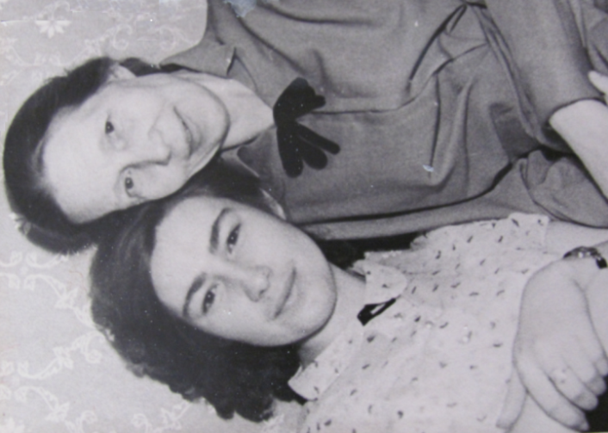
زوجة الرفيق فهد مع ابنتهما سوزان
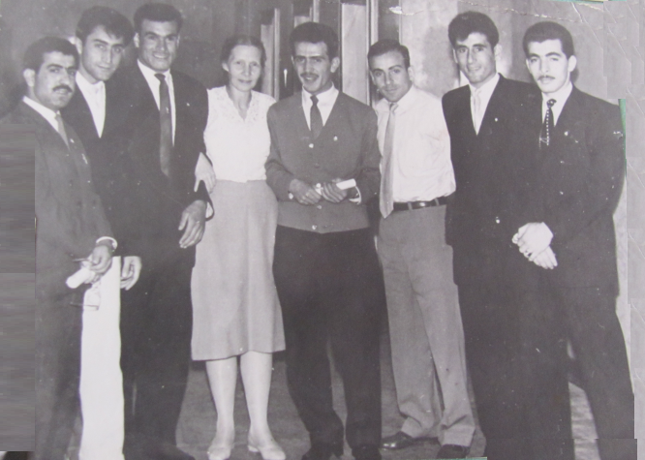
زوجة الرفيق مع لفيف من الطلبة العراقيين في موسكو

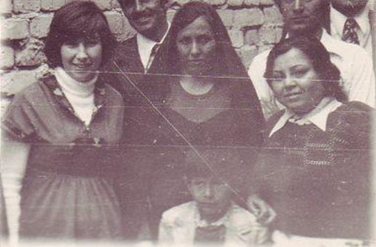
سوزان ابنة الرفيق الخالد فهد في زيارة الى الناصرية في السبعينات وبجانها الشهيدة موناليزا

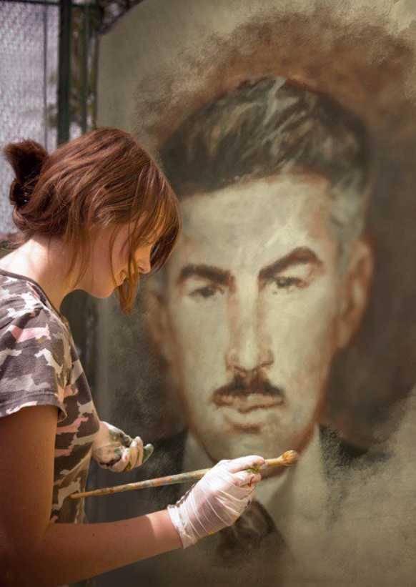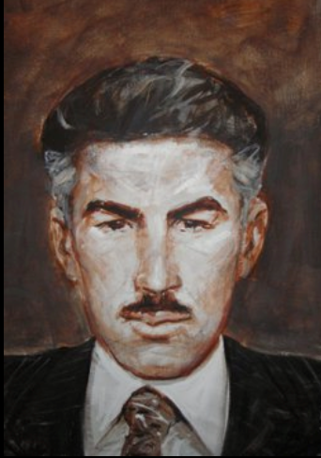
فهد بريشة فنانة روسية

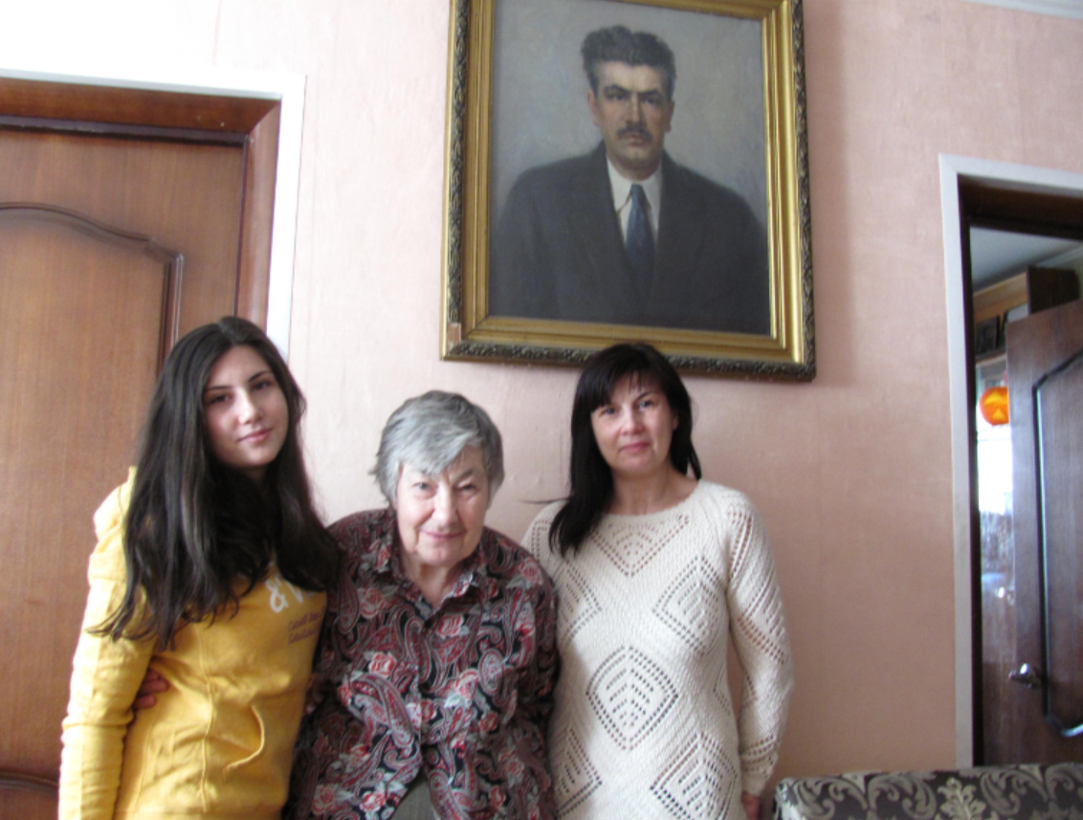
ابنة الرفيق فهد سوزان مع حفيداته

